Об индексе потребительских цен
в марте 2016 года

1 В марте индекс потребительских цен составил 100,5%, с начала года - 102,1% (в марте 2015г. - 101,2%, с начала года - 107,4%).
в процентах
 | Март 2016г. к |  |  | Январь-март 2016г. к январю-марту 2015г. | Справочно
 |  |  |  | Январь-март 2016г. к январю-марту 2015г. | март 2015г. к |  |  | январь-март 2015г. к январю- марту  2014г.
 | февралю  2016г. | декабрю  2015г. | марту 2015г. | Январь-март 2016г. к январю-марту 2015г. | февралю  2015г. | декабрю  2014г. | марту 2014г. | январь-март 2015г. к январю- марту  2014г.
Индекс потребительских цен | 100,5 | 102,1 | 107,3 | 108,4 | 101,2 | 107,4 | 116,9 | 116,2
в том числе на:
товары | 100,6 | 102,3 | 107,0 | 108,3 | 101,5 | 108,8 | 118,4 | 117,5
продовольственные товары | 100,4 | 102,3 | 105,2 | 106,9 | 101,6 | 110,9 | 123,0 | 122,4
продовольственные товары без плодоовощной продукции | 100,6 | 101,7 | 106,7 | 108,2 | 101,6 | 108,3 | 121,1 | 120,1
Непродовольственные товары | 100,8 | 102,3 | 108,8 | 109,7 | 101,4 | 106,8 | 113,9 | 112,7
услуги | 100,1 | 101,4 | 108,2 | 108,5 | 100,3 | 103,3 | 112,6 | 112,6
Базовый индекс потребительских цен | 100,6 | 102,1 | 108,0 | 109,2 | 101,5 | 107,5 | 117,5 | 116,3
В марте в 5 субъектах Российской Федерации (кроме автономных округов, входящих в состав области) потребительские цены на товары и услуги выросли на 0,8% и более, из них в Чукотском автономном округе - на 1,9% в результате увеличения цен на продукты питания и непродовольственные товары на 2,3% и 2,2% соответственно.
В Москве индекс потребительских цен за месяц составил 100,6% (с начала года - 102,2%), в Санкт-Петербурге - 100,3% (с начала года - 102,7%).
2. Индексы цен на отдельные группы и виды продовольственных товаров:
в процентах
Продовольственные  товары | Март 2016г. к |  |  | Январь-март 2016г. к январю- марту 2015г. | Справочно
Продовольственные  товары |  |  |  | Январь-март 2016г. к январю- марту 2015г. | март 2015г. к |  |  | январь-март 2015г. к январю-марту  2014г.
Продовольственные  товары | февралю  2016г. | декабрю  2015г. | марту 2015г. | Январь-март 2016г. к январю- марту 2015г. | февралю  2015г. | декабрю  2014г. | марту 2014г. | январь-март 2015г. к январю-марту  2014г.
Продовольственные товары без алкогольных напитков | 100,3 | 102,3 | 104,9 | 106,7 | 101,6 | 111,8 | 124,7 | 123,8
хлеб и хлебобулочные изделия | 100,7 | 101,6 | 106,6 | 107,9 | 101,5 | 107,9 | 114,8 | 113,2
крупа и бобовые | 101,8 | 102,4 | 103,5 | 104,8 | 101,8 | 114,3 | 152,9 | 149,8
макаронные изделия | 100,6 | 101,6 | 106,3 | 109,4 | 102,7 | 114,2 | 123,8 | 119,7
мясо и птица | 99,7 | 98,8 | 98,6 | 99,6 | 100,3 | 104,4 | 124,9 | 124,7
рыба и морепродукты пищевые | 101,1 | 103,6 | 108,2 | 111,0 | 103,1 | 115,8 | 133,0 | 129,9
молоко и молочная продукция | 100,8 | 102,4 | 107,1 | 108,2 | 101,3 | 106,6 | 115,7 | 116,2
масло сливочное | 100,7 | 102,3 | 104,7 | 105,8 | 101,0 | 108,1 | 117,6 | 117,8
масло подсолнечное | 101,1 | 102,6 | 119,7 | 123,3 | 103,4 | 117,6 | 126,4 | 120,6
яйца куриные | 97,7 | 97,7 | 100,4 | 102,5 | 99,5 | 106,8 | 124,8 | 124,1
сахар-песок | 99,4 | 104,8 | 101,2 | 99,0 | 97,1 | 117,0 | 150,5 | 161,5
плодоовощная продукция | 98,7 | 107,2 | 94,9 | 98,0 | 101,2 | 132,5 | 138,0 | 140,7
Алкогольные напитки | 100,9 | 102,1 | 107,7 | 108,5 | 101,7 | 105,0 | 112,6 | 113,3
В марте существенный рост цен отмечался на отдельные виды круп. Так, крупа гречневая-ядрица стала дороже на 3,9%, овсяные хлопья "Геркулес" - на 3,0%, горох и фасоль - на 2,3%. Одновременно пшено подешевело на 0,5%.
В группе рыбопродуктов цены на рыбу мороженую неразделанную, различные виды рыбы соленой, маринованной, копченой, консервы рыбные натуральные и с добавлением масла выросли на 1,9-2,1%, рыбные пресервы - на 1,5%. В то же время рыба живая и охлажденная стала дешевле на 1,0%.
Среди остальных наблюдаемых видов продовольственных товаров на 1,6-2,3% подорожали йогурты, кетчуп, масло оливковое, перец черный (горошек), шоколад, чай, кофе, соки фруктовые, вода газированная.
В марте отмечалось снижение цен на большинство наблюдаемых видов плодоовощной продукции. Так, на огурцы и помидоры свежие оно составило 9,7% и 7,9% соответственно, на лимоны, лук, капусту белокочанную и картофель - 1,4-3,4%. Вместе с тем цены на чеснок выросли на 8,7%, виноград - на 4,8%, морковь, яблоки, бананы и сухофрукты - на 1,4-2,0%.
На 0,1-0,8% снизились цены на мясной фарш, мясо птицы, свинину, национальные сыры и брынзу. Кроме того, в организациях быстрого обслуживания кофе стал обходиться дешевле на 0,3%.
3. Стоимость условного (минимального) набора продуктов питания в расчете на месяц в среднем по России в конце марта 2016г. составила 3655,3 рубля и по сравнению с предыдущим месяцем выросла на 0,2% (с начала года - на 2,2%).
Стоимость набора и ее изменение по сравнению с предыдущим месяцем в субъектах Российской Федерации (кроме автономных округов, входящих в состав области):
Максимальная стоимость |  |  | Минимальная стоимость
Субъект Российской  Федерации | рублей | изменение стоимости набора, % | Субъект Российской  Федерации | рублей | изменение стоимости набора, %
Чукотский авт.округ | 9189,5 | 100,8 | Курская область | 2961,7 | 99,9
Магаданская область | 6893,3 | 103,3 | Саратовская область | 2996,7 | 99,8
Республика Саха (Якутия) | 6190,9 | 101,2 | Республика Мордовия | 3016,7 | 100,1
Камчатский край | 6087,9 | 101,6 | Белгородская область | 3022,6 | 100,0
Сахалинская область | 5477,2 | 100,4 | Пензенская область | 3036,2 | 99,4
Стоимость набора в Москве в конце марта составила 4373,6 рубля и за месяц выросла на 0,5% (с начала года - на 3,3%), в Санкт-Петербурге - 4416,8 рубля и выросла на 0,6% (с начала года - на 3,7%).
Стоимость условного (минимального) набора продуктов питания отражает межрегиональную дифференциацию уровней потребительских цен на продукты питания, входящие в него. При ее расчете используются единые, установленные в целом по Российской Федерации, условные объемы потребления продуктов питания и средние потребительские цены на них по субъектам Российской Федерации.
4. Индексы цен на отдельные группы непродовольственных товаров:
в процентах
Непродовольственные  товары | Март 2016г. к |  |  | Январь-март 2016г. к январю- марту 2015г. | Справочно
Непродовольственные  товары |  |  |  | Январь-март 2016г. к январю- марту 2015г. | март 2015г. к |  |  | январь-март 2015г. к январю- марту  2014г.
Непродовольственные  товары | февралю  2016г. | декабрю  2015г. | марту 2015г. | Январь-март 2016г. к январю- марту 2015г. | февралю  2015г. | декабрю  2014г. | марту 2014г. | январь-март 2015г. к январю- марту  2014г.
Ткани | 100,8 | 102,5 | 112,5 | 114,4 | 102,2 | 109,0 | 115,7 | 113,4
Одежда и белье | 100,8 | 102,0 | 110,3 | 111,2 | 101,6 | 104,3 | 109,7 | 108,5
Трикотажные изделия | 100,8 | 102,0 | 110,3 | 111,2 | 101,6 | 104,5 | 109,6 | 108,5
Обувь | 101,1 | 102,3 | 112,3 | 113,2 | 102,0 | 104,8 | 109,7 | 108,3
Моющие и чистящие  средства | 101,0 | 102,4 | 114,2 | 116,9 | 103,8 | 109,8 | 117,7 | 114,5
Табачные изделия | 101,5 | 104,3 | 125,3 | 125,9 | 101,8 | 105,5 | 126,4 | 127,7
Электротовары и другие бытовые приборы | 100,7 | 103,1 | 110,1 | 110,5 | 100,9 | 109,4 | 127,2 | 126,1
Телерадиотовары | 99,8 | 101,9 | 107,8 | 107,5 | 99,4 | 103,8 | 119,6 | 119,8
Строительные материалы | 100,5 | 101,6 | 105,6 | 106,8 | 101,7 | 106,3 | 110,4 | 109,0
Бензин автомобильный | 100,8 | 100,3 | 106,1 | 105,3 | 100,0 | 99,1 | 106,1 | 107,5
Медикаменты | 100,1 | 101,2 | 106,3 | 109,1 | 102,1 | 113,9 | 126,2 | 123,8
В марте в преддверии весенне-летнего сезона на 3,2% увеличились цены на роликовые коньки, на 1,5-2,6% - велосипеды, сапоги детские резиновые, кроссовки, отдельные виды сезонной обуви, куртки мужские из натуральной кожи, ветровки, футболки.
В группе медикаментов и медицинских товаров цены на метамизол натрия (анальгин отечественный) выросли на 3,2%, аппараты для измерения артериального давления электронные - на 3,0%, ренни и поливитамины с макро- и микроэлементами - на 2,1-2,3%. В то же время линекс подешевел на 3,0%, супрастин, амброксол, индапамид, глицин, левомеколь, троксерутин, галазолин - на 0,5-1,0%.
Среди других видов непродовольственных товаров на 1,5-2,0% подорожали новые импортные легковые автомобили и автомобили иностранных марок, собранные на территории России, мотоциклы без колясок, скутеры, триммеры электрические, мячи футбольные, мыло хозяйственное и туалетное, сигареты с фильтром иностранных торговых марок, зубные пасты и щетки, тушь для ресниц, свежесрезанные цветы.
Одновременно газовое моторное топливо подешевело на 4,4%, телевизоры цветного изображения, дизельное топливо, меха и меховые изделия, пальто женские зимние, трикотажные головные уборы мужские, отдельные виды зимней обуви - на 0,1-0,4%.
5. Индексы цен и тарифов на отдельные группы и виды услуг:
в процентах
Услуги | Март 2016г. к |  |  | Январь-март 2016г. к январю- марту 2015г. | Справочно
Услуги |  |  |  | Январь-март 2016г. к январю- марту 2015г. | март 2015г. к |  |  | январь-март 2015г. к январю- марту  2014г.
Услуги | февралю  2016г. | декабрю  2015г. | марту 2015г. | Январь-март 2016г. к январю- марту 2015г. | февралю  2015г. | декабрю  2014г. | марту 2014г. | январь-март 2015г. к январю- марту  2014г.
Жилищно-коммунальные | 100,0 | 100,5 | 109,4 | 109,6 | 100,1 | 101,1 | 110,1 | 110,0
жилищные | 100,1 | 101,6 | 110,3 | 110,8 | 100,4 | 103,3 | 121,0 | 120,9
оплата жилья в домах государственного и муниципального жилищных фондов | 100,0 | 102,1 | 110,2 | 110,8 | 100,5 | 103,8 | 118,6 | 118,5
содержание и ремонт жилья (включая взнос на капитальный ремонт) для граждан-собственников жилья в результате приватизации | 100,1 | 101,8 | 111,3 | 111,9 | 100,4 | 103,7 | 125,1 | 124,9
услуги по организации и выполнению работ по эксплуатации домов ЖК, ЖСК, ТСЖ (включая взнос на капитальный ремонт) | 100,1 | 102,0 | 113,3 | 113,7 | 100,3 | 102,9 | 123,4 | 123,2
коммунальные | 100,0 | 99,9 | 109,1 | 109,1 | 100,0 | 100,0 | 105,3 | 105,2
водоснабжение холодное | 99,9 | 99,9 | 110,4 | 110,5 | 100,0 | 100,0 | 104,9 | 104,9
водоотведение | 100,0 | 100,1 | 110,8 | 110,8 | 100,0 | 100,0 | 105,4 | 105,3
водоснабжение горячее | 100,0 | 100,1 | 109,8 | 109,8 | 100,0 | 99,9 | 106,4 | 106,5
отопление | 100,0 | 100,2 | 109,7 | 109,7 | 100,0 | 100,0 | 106,2 | 106,0
газоснабжение | 100,0 | 98,9 | 106,1 | 106,1 | 100,0 | 99,9 | 103,9 | 103,8
электроснабжение | 100,0 | 100,0 | 108,3 | 108,3 | 100,0 | 100,1 | 104,1 | 104,1
Медицинские | 100,7 | 103,4 | 108,8 | 109,6 | 101,3 | 105,6 | 112,1 | 111,2
Пассажирского транспорта | 100,2 | 101,7 | 107,8 | 108,6 | 100,6 | 104,5 | 111,5 | 110,6
Связи | 100,9 | 101,3 | 102,8 | 102,4 | 100,3 | 101,3 | 102,2 | 102,1
Организаций культуры | 100,3 | 102,7 | 106,7 | 106,9 | 100,6 | 103,1 | 109,6 | 110,1
Санаторно-оздоровительные | 100,5 | 102,6 | 112,5 | 113,1 | 100,9 | 104,3 | 111,0 | 110,3
Дошкольного  воспитания | 99,9 | 105,8 | 111,7 | 112,8 | 100,9 | 110,7 | 116,7 | 116,5
Образования | 100,0 | 100,0 | 106,4 | 106,8 | 100,2 | 102,2 | 115,7 | 115,4
Бытовые | 100,5 | 101,8 | 106,0 | 106,5 | 101,0 | 103,5 | 108,2 | 107,7
Зарубежного туризма | 97,3 | 103,3 | 118,3 | 118,7 | 97,9 | 104,6 | 140,0 | 145,2
Физкультуры и спорта | 100,7 | 101,7 | 105,0 | 104,8 | 100,5 | 101,5 | 104,9 | 105,1
Страхования | 99,6 | 100,7 | 105,8 | 108,5 | 102,6 | 114,7 | 137,4 | 134,6
В марте среди наблюдаемых видов услуг связи на 7,9% выросла абонентская плата за радиотрансляционную точку, на 1,6-3,4% - плата за предоставление местного соединения (разговора) по сотовой связи, тарифы за минуту разговора при повременной системе оплаты городской телефонной связи.
В группе бытовых услуг на 0,9-1,2% дороже стали обходиться услуги фотоателье, бань и душевых, ремонт телевизоров цветного изображения, замена элементов питания в наручных часах и отдельные виды ритуальных услуг.
Среди остальных наблюдаемых видов услуг на 3,2% увеличилась аренда индивидуального банковского сейфа. На 0,7-1,5% выросли цены на полет в салоне экономического класса самолета, билеты в музеи и на выставки, занятия в группах общей физической подготовки, прививку животного, автобусные экскурсии по городам России, ксерокопирование документов и отдельные виды медицинских услуг.
Снижение цен отмечалось на все наблюдаемые виды услуг зарубежного туризма. Так, стоимость экскурсионной поездки в Финляндию снизилась на 6,5%, автобусных туров по городам Европы - на 3,4%.
Кроме того, на 0,7-0,9% подешевел проезд в скорых нефирменных поездах дальнего следования. На 0,1-0,4% ниже стала плата за газ сжиженный в баллонах, аренду одно- и двухкомнатных квартир, проезд в такси, начальный курс обучения вождению легкового автомобиля, посещение детского ясли-сада, а также за пользование потребительским кредитом.

Приложение
Индексы потребительских цен в группировке
классификатора индивидуального потребления по целям (КИПЦ)

Росстат наряду с традиционной классификацией публикует индекс потребительских цен в группировке классификатора индивидуального потребления по целям (международный классификатор COICOP), которая является одной из четырех функциональных классификаций СНС и используется при разработке показателей индивидуального потребления в составе ВВП. Формирование ИПЦ в группировке КИПЦ обеспечивает сопоставление динамики цен на товары и услуги, исходя из направления их использования.
в процентах
 | Март 2016г. к |  |  | Январь-март 2016г. к январю- марту 2015г. | Справочно
 |  |  |  | Январь-март 2016г. к январю- марту 2015г. | март 2015г. к |  |  | январь-март 2015г. к январю- марту  2014г.
 | февралю 2016г. | декабрю  2015г. | марту 2015г. | Январь-март 2016г. к январю- марту 2015г. | февралю  2015г. | декабрю  2014г. | марту 2014г. | январь-март 2015г. к январю- марту  2014г.
Все товары и услуги | 100,5 | 102,1 | 107,3 | 108,4 | 101,2 | 107,4 | 116,9 | 116,2
Продукты питания и безалкогольные напитки | 100,3 | 102,4 | 104,7 | 106,6 | 101,6 | 112,3 | 125,9 | 124,9
продукты питания | 100,2 | 102,3 | 104,2 | 106,1 | 101,5 | 112,2 | 125,9 | 125,2
безалкогольные напитки | 102,0 | 103,8 | 113,4 | 116,2 | 103,7 | 114,4 | 124,8 | 120,4
Алкогольные напитки, табачные изделия | 101,0 | 102,6 | 110,7 | 111,4 | 101,7 | 105,1 | 114,7 | 115,4
алкогольные напитки | 100,9 | 102,1 | 107,7 | 108,5 | 101,7 | 105,0 | 112,6 | 113,3
табачные изделия | 101,5 | 104,3 | 125,3 | 125,9 | 101,8 | 105,5 | 126,4 | 127,7
Одежда и обувь | 100,8 | 102,0 | 110,3 | 111,2 | 101,6 | 104,4 | 109,6 | 108,5
одежда | 100,7 | 101,8 | 109,7 | 110,6 | 101,4 | 104,3 | 109,6 | 108,5
обувь | 101,1 | 102,3 | 112,2 | 113,1 | 102,0 | 104,8 | 109,7 | 108,3
Жилищные услуги, вода, электроэнергия, газ и другие виды топлива | 100,1 | 100,6 | 108,7 | 109,0 | 100,4 | 101,8 | 110,0 | 109,7
фактическая арендная плата за жилье | 99,9 | 100,8 | 103,4 | 104,1 | 100,4 | 104,0 | 114,8 | 115,0
текущее содержание и ремонт жилого помещения | 100,5 | 101,4 | 105,3 | 106,3 | 101,6 | 105,3 | 109,5 | 108,3
водоснабжение и другие коммунальные услуги | 100,1 | 101,2 | 111,1 | 111,5 | 100,3 | 102,3 | 117,0 | 116,9
электроэнергия, газ и другие виды топлива | 100,0 | 99,9 | 108,6 | 108,7 | 100,0 | 100,0 | 105,3 | 105,2
Предметы домашнего обихода, бытовая техника и повседневный уход за домом | 100,7 | 102,3 | 108,5 | 109,6 | 101,7 | 108,2 | 117,0 | 115,4
мебель, предметы домашнего обихода, художественного оформления, ковры, другие покрытия для пола и их ремонт | 100,6 | 101,6 | 104,9 | 106,0 | 101,5 | 107,0 | 112,6 | 111,2
текстильные изделия для дома | 100,8 | 102,5 | 111,2 | 112,7 | 102,1 | 107,7 | 113,5 | 111,5
бытовые приборы, включая ремонт | 100,7 | 103,1 | 109,5 | 109,7 | 100,6 | 109,4 | 128,4 | 127,6
стеклянные изделия, столовая посуда и домашняя утварь | 100,8 | 102,5 | 110,6 | 112,1 | 102,2 | 107,0 | 112,2 | 110,4
инструменты и оборудование для дома и сада | 101,1 | 103,5 | 111,6 | 113,5 | 102,4 | 112,7 | 120,7 | 118,2
товары и услуги для повседневного ухода за жильем | 100,9 | 102,3 | 113,2 | 115,6 | 103,4 | 108,8 | 116,2 | 113,4
Здравоохранение | 100,5 | 102,4 | 108,2 | 110,1 | 101,8 | 110,2 | 119,3 | 117,5
медикаменты, лечебное оборудование и аппаратура | 100,3 | 101,5 | 107,2 | 110,0 | 102,3 | 114,2 | 125,8 | 123,2
амбулаторные услуги | 100,7 | 103,4 | 108,8 | 109,6 | 101,3 | 105,6 | 112,1 | 111,2
услуги больниц | 100,5 | 103,9 | 114,4 | 114,6 | 100,3 | 104,2 | 111,1 | 111,1
Транспорт | 100,7 | 101,9 | 105,7 | 106,1 | 100,7 | 105,9 | 112,7 | 112,3
покупка транспортных средств | 101,1 | 103,4 | 106,3 | 106,8 | 101,0 | 110,2 | 116,5 | 115,4
эксплуатация личных транспортных средств | 100,5 | 100,3 | 104,2 | 104,0 | 100,3 | 100,9 | 108,4 | 109,0
транспортные услуги | 100,2 | 101,7 | 107,8 | 108,6 | 100,6 | 104,5 | 111,5 | 110,6
Связь | 100,7 | 101,0 | 102,5 | 102,4 | 100,4 | 101,9 | 102,8 | 102,5
почтовые услуги | 100,0 | 100,1 | 113,6 | 113,6 | 100,0 | 100,1 | 105,3 | 105,3
телефонное и факсимильное оборудование | 100,3 | 101,5 | 103,2 | 104,5 | 101,3 | 106,6 | 109,3 | 107,4
услуги телефонной и документальной связи | 100,8 | 100,9 | 102,2 | 101,9 | 100,2 | 100,9 | 101,5 | 101,5
Организация отдыхa  и культурные мероприятия | 99,8 | 102,9 | 111,6 | 112,0 | 100,2 | 105,1 | 120,2 | 120,7
аудиовизуальное, фотографическое оборудование и оборудование для обработки информации | 100,2 | 102,1 | 107,8 | 107,7 | 100,1 | 104,7 | 116,7 | 116,4
другие товары и оборудование для отдыха, сада и домашние животные | 101,4 | 104,1 | 110,9 | 112,3 | 102,7 | 108,3 | 112,9 | 110,5
услуги по организации отдыха и культурных мероприятий | 100,9 | 102,7 | 106,5 | 106,5 | 100,9 | 103,4 | 108,5 | 108,3
газеты, книги, канцелярские принадлежности | 100,9 | 102,8 | 113,0 | 113,7 | 101,4 | 105,4 | 111,5 | 110,5
организация комплексного отдыха | 97,9 | 102,9 | 116,7 | 117,0 | 98,4 | 104,6 | 135,4 | 139,5
Образование | 100,1 | 100,3 | 110,1 | 110,2 | 100,2 | 100,6 | 109,3 | 109,1
основное общее и среднее (полное) общее образование | 100,1 | 100,3 | 109,8 | 110,0 | 100,3 | 100,9 | 107,9 | 107,6
среднее профессиональное образование | 100,0 | 100,1 | 111,9 | 112,1 | 100,3 | 100,5 | 116,6 | 116,4
высшее профессиональное образование | 100,0 | 100,3 | 110,4 | 110,4 | 100,0 | 100,1 | 108,7 | 108,7
образование, не определенное по уровню | 100,2 | 101,1 | 106,9 | 107,4 | 100,8 | 102,5 | 106,9 | 106,5
Гостиницы, кафе и  рестораны | 100,4 | 101,7 | 107,0 | 107,7 | 101,0 | 104,8 | 111,3 | 110,6
общественное питание | 100,5 | 101,7 | 107,0 | 107,8 | 101,1 | 105,0 | 112,0 | 111,3
гостиничные услуги | 100,2 | 101,0 | 106,3 | 106,4 | 100,5 | 101,2 | 101,8 | 101,1
Другие товары и услуги | 100,6 | 102,8 | 109,2 | 110,6 | 101,9 | 110,0 | 117,3 | 115,6
личные услуги | 101,0 | 103,0 | 112,0 | 113,7 | 102,5 | 108,4 | 114,8 | 112,6
предметы личного обихода, не отнесенные к другим категориям | 100,9 | 103,0 | 109,8 | 111,5 | 101,8 | 110,0 | 115,4 | 113,3
социальная защита | 99,9 | 105,8 | 111,7 | 112,8 | 100,9 | 110,7 | 116,7 | 116,5
страхование | 99,6 | 100,7 | 105,8 | 108,5 | 102,6 | 114,7 | 137,4 | 134,6
финансовые услуги | 100,3 | 101,0 | 91,6 | 91,2 | 99,9 | 110,3 | 116,2 | 116,3
другие услуги, не отнесенные к перечисленным категориям | 100,3 | 101,6 | 106,7 | 107,3 | 100,5 | 112,3 | 117,3 | 116,9
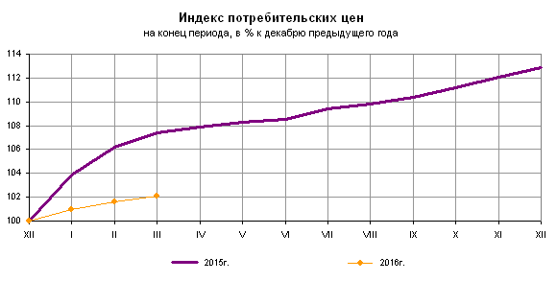
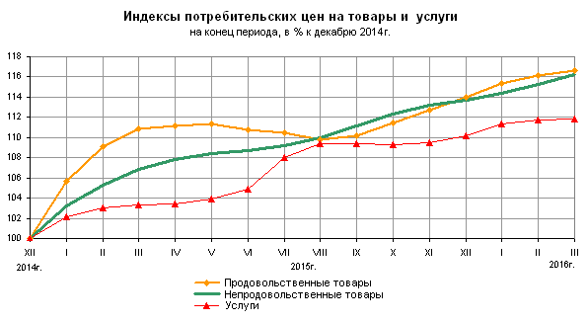
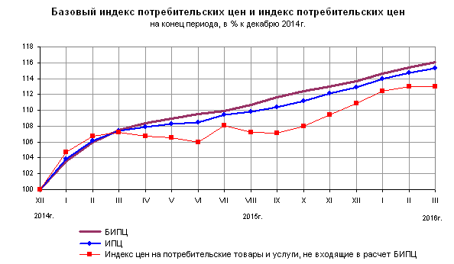
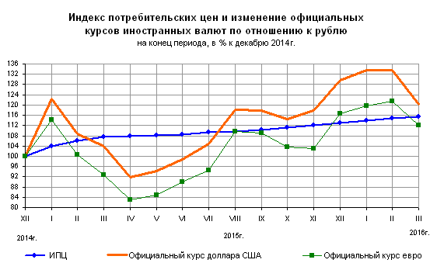
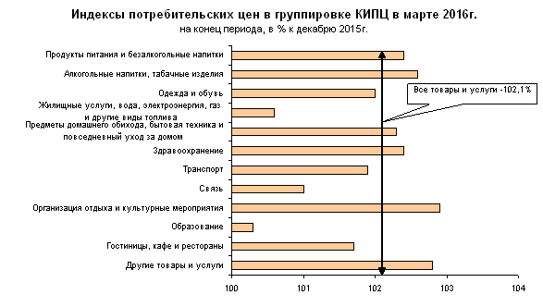
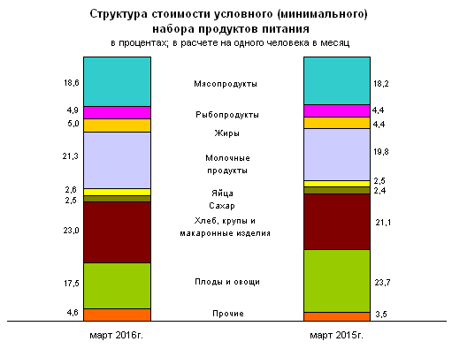
Срочная информация по актуальным вопросам
Copyright © Федеральная служба государственной статистики

